**Resumen del capítulo 3**

Para que el robot pueda realizar las tareas de manipulación que le son encomendadas es necesario que conozca la posición y orientación de los elementos a manipular con respecto a la base del robot.

**3.1 Representación de la posición**

La localización de un cuerpo rígido en el espacio precisa de especificar tanto su posición como su orientación. En un plano bidimensional, la posición de un cuerpo rígido precisa de dos grados de libertad y, por tanto, la posición del cuerpo quedará definida por dos componentes independientes. En el caso de espacio tridimensional será necesario emplear tres componentes.

**3.1.1 Sistema cartesiano referencia**

Normalmente los sistemas de referencia se definen mediante ejes perpendiculares entre sí con un origen definido. Si se trabaja en el espacio (tres dimensiones), el sistema cartesiano OXYZ estará compuesto por una terna ortonormal de vectores unitarios OX, OY y OZ.

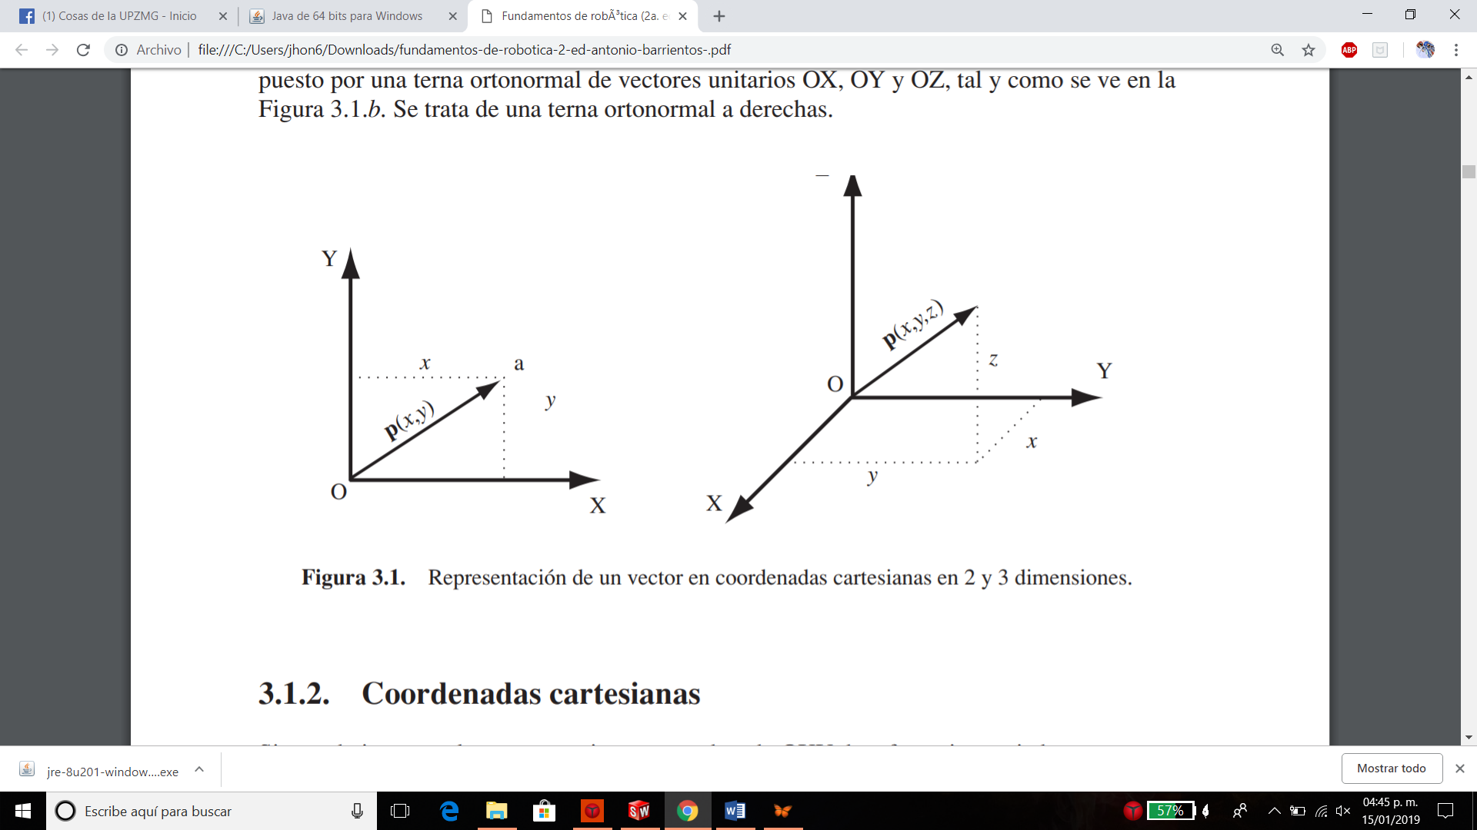

**3.1.2 Coordenadas cartesianas**

Si se trabaja en un plano, con su sistema coordenado OXY de referencia asociado, un punto a vendrá expresado por las componentes (x, y) correspondientes a los ejes coordenados del sistema OXY. Este punto tiene asociado un vector p (x, y), que va desde el origen O del sistema OXY hasta el punto a.

**3.1.3 Coordenadas polares y cilíndricos**

Para un plano, es posible también caracterizar la localización de un punto o vector p respecto a un sistema de ejes cartesianos de referencia OXY utilizando las denominadas coordenadas polares p (r, θ). En esta representación, r representa la distancia desde el origen O del sistema hasta el extremo del vector p, mientras que θ es el ángulo que forma el vector p con el eje OX.

En el caso de trabajar en tres dimensiones, un vector p podrá expresarse con respecto a un sistema de referencia OXYZ, mediante las coordenadas cilíndricas p (r, θ, z).

Las componentes r y θ tienen el mismo significado que en el caso de coordenadas polares, aplicado el razonamiento sobre el plano OXY, mientras que la componente z expresa la proyección sobre el eje OZ del vector p.

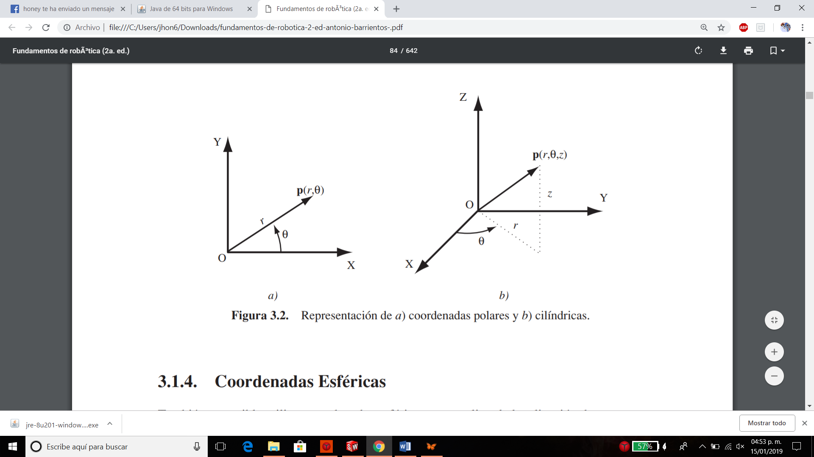

**3.1.4 Coordenadas esféricas**

Utilizando el sistema de referencia OXYZ, el vector p tendrá como coordenadas esféricas (r, θ, φ), donde la componente r es la distancia desde el origen O hasta el extremo del vector p; la componente θ es el ángulo formado por la proyección del vector p sobre el plano OXY con el eje OX; y la componente φ es el ángulo formado por el vector p con el eje OZ.

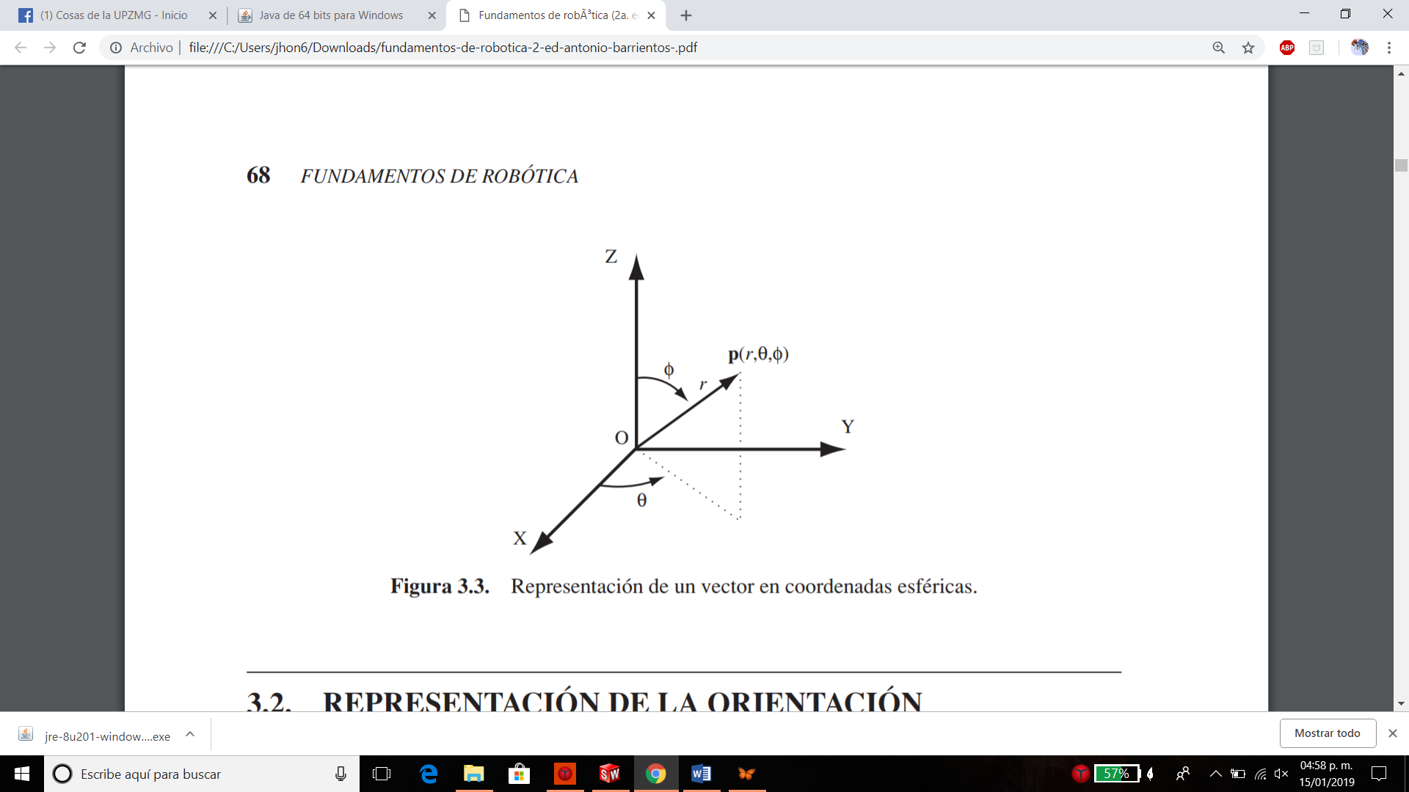

**3.2 Representación de la orientación**

Un punto queda totalmente definido en el espacio a través de los datos de su posición. En el caso de un robot, no es suficiente con especificar cuál debe ser la posición de su extremo, sino que, en general, es también necesario indicar su orientación. Una orientación en el espacio tridimensional viene definida por tres grados de libertad o tres componentes linealmente independientes.

**3.2.1 Matrices de rotación**

Las matrices de rotación son el método más extendido para la descripción de orientaciones, debido principalmente a la comodidad que proporciona el uso del álgebra matricial. Los vectores unitarios de los ejes coordenados del sistema OXY.

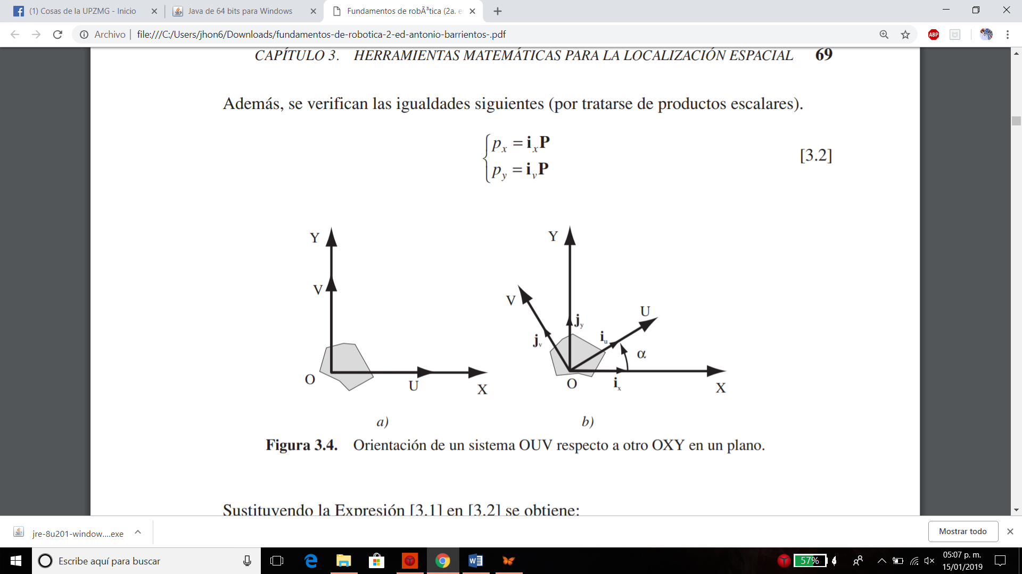

En el caso de dos dimensiones, la orientación viene definida por un único parámetro independiente. Si se considera la posición relativa del sistema OUV.

**Composición de rotaciones**

Las matrices de rotación pueden componerse para expresar la aplicación continua de varias rotaciones. Así, si al sistema OUVW se le aplica una rotación de ángulo α sobre OX, seguida de una rotación de ángulo φ sobre OY.

**3.2.2. Ángulos de Euler**

Todo sistema OUVW solidario al cuerpo cuya orientación se quiere describir, puede definirse con respecto al sistema OXYZ mediante tres ángulos: φ, θ, ψ, denominados ángulos de Euler que representan los valores de los giros a realizar sobre tres ejes ortogonales entre sí, de modo que girando sucesivamente el sistema OXYZ.

**Ángulos de Euler WUW**

Es una de las representaciones más habituales entre las que realizan los giros sobre ejes previamente girados. Se le suele asociar con los movimientos básicos de un giróscopo. Si se parte de los sistemas OXYZ y OUVW, inicialmente coincidentes, se puede colocar al sistema OUVW en cualquier orientación siguiendo los siguientes pasos.

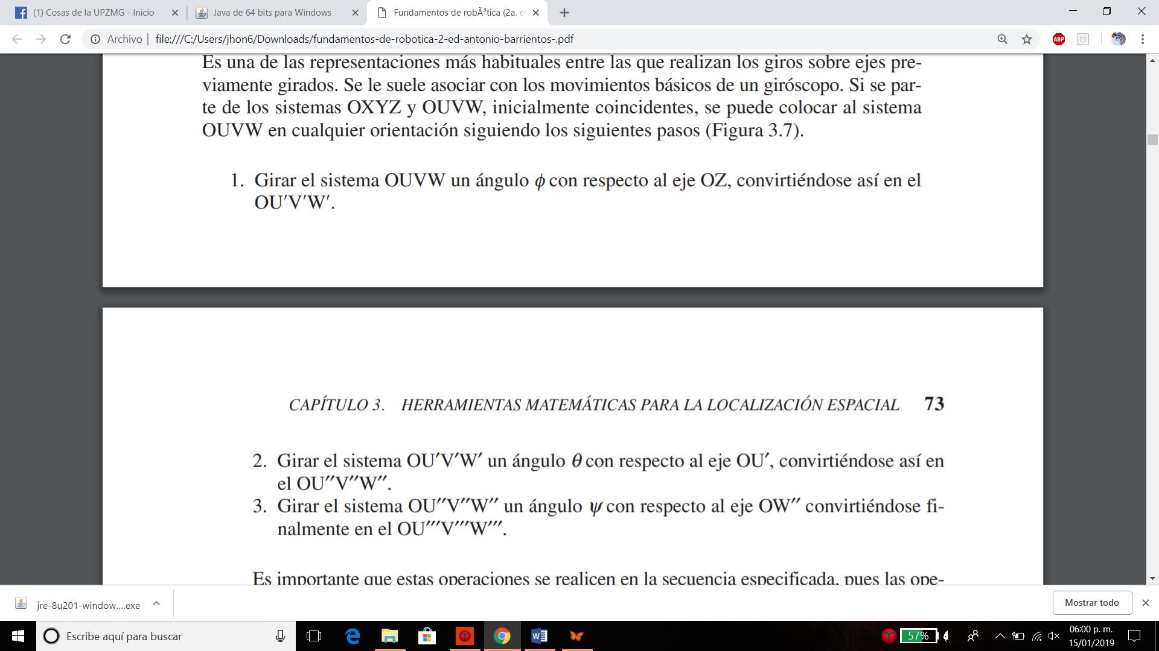



**Ángulos de Euler WVW**

Las representaciones más habituales entre las que realizan los giros sobre ejes previamente girados. Sólo se diferencia del anterior en la elección del eje sobre el que se realiza el segundo giro. Si se parte de los sistemas OXYZ y OUVW, inicialmente coincidentes, se puede colocar al sistema OUVW en cualquier orientación siguiendo los siguientes pasos.

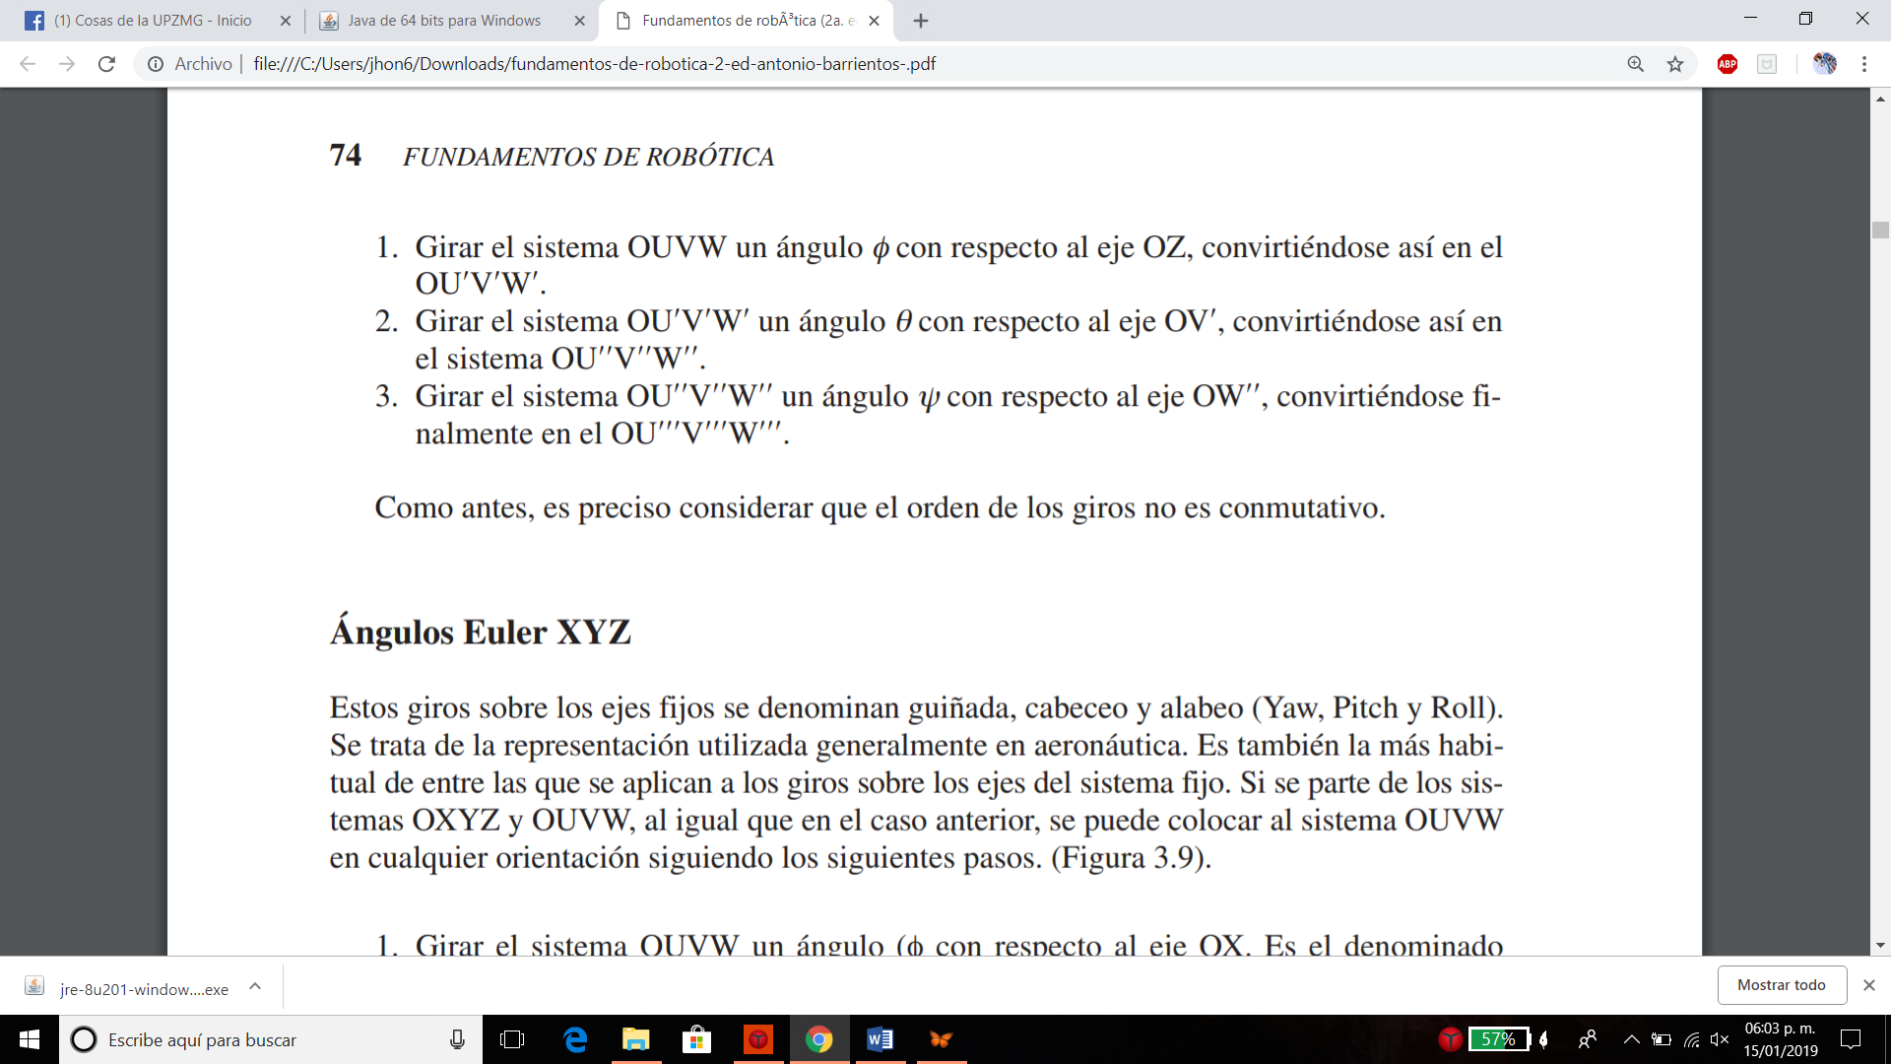

**3.2.3. Par de rotación**

La representación de la orientación de un sistema OUVW con respecto al sistema de referencia OXYZ también puede realizarse mediante la definición de un vector k (kx, ky, kz) y un ángulo de giro θ, tal que el sistema OUVW corresponde al sistema OXYZ girado un ángulo θ sobre el eje k

La aplicación de un par de rotación que rote un vector p un ángulo θ alrededor del vector unitario k.

**3.2.4. Cuaternios**

Los cuaternios, definidos por Hamilton [HAMILTON-69], pueden ser utilizados como herramienta matemática de gran versatilidad computacional para trabajar con giros y orientaciones. En la bibliografía clásica sobre robótica suelen ser obviados o no tratados con el suficiente detalle, a pesar de ser empleados por algunos robots comerciales (ABB).

**3.3. MATRICES DE TRANSFORMACIÓN HOMOGÉNEA**

Las matrices de transformación homogénea, permiten esta representación conjunta, facilitando su uso mediante el álgebra matricial.